De la teología moral a los movimientos populares
La nueva jefa de oficina de la Pontificia Comisión para América Latina se formó con los jesuitas y fue la primera laica argentina en doctorarse en Teología Moral

Lucas Schaerer 27 de Septiembre de 2021

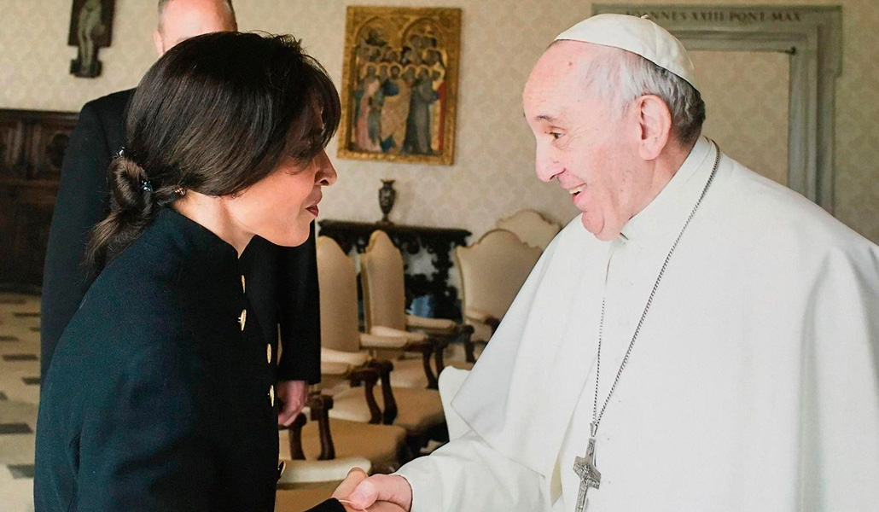
El Papa Francisco saluda a Emilce Cuda durante un encuentro en el Vaticano, el 17 de marzo de 2017. Foto: CNS
«Un signo de esperanza en esta crisis es el protagonismo de las mujeres», afirmó el Papa Francisco en un libro-conversación con el periodista Austen Ivereigh, con la mirada puesta en la pospandemia. El nombramiento de la teóloga argentina Emilce Cuda como nueva jefa de oficina de la Pontificia Comisión para América Latina, que estará junto al filósofo mexicano Rodrigo Guerra López, cumple con ese deseo del Pontífice.
La teóloga, la primera mujer laica argentina que recibió un doctorado pontificio en Teología Moral, llegó el 6 de septiembre a Roma y aún está firmando papeles para asumir el cargo operativamente. En conversación con Alfa y Omega, todavía en Buenos Aires –días antes de su partida–, considera que «los signos de los tiempos, o los signos de Dios en la historia, los debemos leer, interpretar y discernir desde la praxis del pueblo de Dios», y agrega que «la elección de un Pontífice como Francisco es un signo de los tiempos». No solo por latinoamericano y jesuita, sino también porque «es el profeta del pueblo en tiempos de crisis científica, política y cultural».
Cuda forjó su teología junto a los jesuitas que formaron al Papa. Por eso cita en la conversación al sacerdote, filósofo y teólogo Juan Carlos Scanonne, quien definía al Pontífice como «el signo de los tiempos en persona». Scanonne, fallecido a finales de 2019, fue profesor y compañero del joven Jorge Mario Bergoglio en el Colegio Máximo de San Miguel, localidad de la provincia de Buenos Aires. Décadas después Cuda compartió con Cachito, como llama con cariño a Scanonne, el equipo de investigación sobre cultura popular.
Latinoamérica desborda
Latinoamérica desborda es otro concepto bergogliano. La designación de Cuda puede comprenderse como parte de ese desbordamiento que lleva años provocando como consultora de la Conferencia Episcopal Latinoamericana (CELAM) y de la Conferencia Episcopal Argentina (CEA). Ahora, desde su cargo en el Vaticano, deberá acompañar la próxima asamblea eclesial de noviembre en México. Un encuentro en línea con el proceso sinodal que vive la Iglesia universal, ya que no será un evento solo de obispos, sino que todo el pueblo de Dios de ese continente se reunirá (una parte presencial y la mayoría virtual) para discernir los desafíos de la actualidad.
Para comprender mejor este «desbordamiento latinoamericano» al que se refiere el Papa hubo antes una Conferencia Eclesial Amazónica (CEAMA), presidida desde hace más de un año por el cardenal brasileño y franciscano Claudio Hummes, la primera que incluye laicos, no solo obispos, y que nació seis meses después de que el Vaticano, durante casi un mes –en octubre de 2019– fuera casa de indígenas y de muchas mujeres de América del Sur. El Sínodo amazónico también fue único en la historia de la Iglesia, porque nunca antes hubo un sínodo que tratara una geografía puntual. Llegó a concretarse tras un proceso de cinco años de tarea pastoral en la profundidad amazónica de los nueve países que articula la Red Eclesial Panamazónica (REPAM).
La llamada del cardenal
Cuda está habituada a las llamadas de madrugada –por el cambio horario–, pero no sabía que esa llamada desde Italia definiría su nuevo rumbo de vida. Al otro lado del teléfono un cardenal quería conversar. La charla mezclaba varios idiomas: italiano, inglés y español. El canadiense Marc Ouellet quedó impresionado por su nivel académico y le llamó la atención un dato familiar: la teóloga del fin del mundo está casada con un estadounidense católico.
La teóloga nació hace 55 años y se crío en un barrio populoso de la provincia de Buenos Aires. Su origen en la clase trabajadora no evitó que estudiase Filosofía en la Universidad de Buenos Aires y Teología en la Universidad Católica Argentina. Estudió también Ciencias Políticas y Economía y Negocios en Estados Unidos.
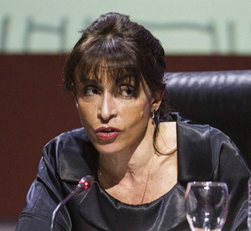
Emilce Cuda
Jefa de oficina de la Pontificia Comisión para América Latina
«Francisco es el profeta del pueblo en tiempos de crisis»
Uno de los logros académicos de la nueva jefa de oficina de la Pontificia Comisión para América Latina es haber ganado el concurso para la coordinación de un grupo de trabajo internacional del Consejo Latinoamericano de Ciencias Sociales, una red institucional internacional no gubernamental creada en 1967 con estatus asociativo en la UNESCO, que reúne a más de 800 centros de investigación y posgrado de 55 países. Allí llegó la argentina con el concepto de la teología del pueblo, menos famosa que la de la liberación. El consejo latinoamericano está en una línea de pensamiento alejada de la Iglesia católica, pero Cuda y Scanonne lograron avanzar con la epistemología del sur, porque miraron el mundo desde el fin del mundo, no como la mayoría de las concepciones académicas latinoamericanas, que analizan el mundo desde la mirada de los intelectuales europeos o anglosajones.
Cuda también dedicó muchos años de su vida al diálogo con los sindicatos y con los excluidos organizados que se conocen como movimientos populares, muy numerosos en Iberoamérica, sobre todo en Argentina.
«Un error funcionalista es creer que solo basta con poner mujeres en cargos directivos», dijo el Pontífice en Soñemos juntos, libro fruto de su diálogo con el periodista Ivereigh. Francisco quiere, con la teóloga de su patria, integrar su sensibilidad y conocimientos en las acciones de la Santa Sede para América Latina. «Esto incide en la visión y el pensamiento de la burocracia de la iglesia», como asevera el Papa.
https://alfayomega.es/de-la-teologia-moral-a-los-movimientos-populares/

